Een kleurrijke start op PCBS de Regenboog

Informatieboekje 2025-2026 

P.C.B.S. De Regenboog, Kreeft 37 3225 AC Hellevoetsluis Tel.: 088 145 45 40

Versie schooljaar 2025 - 2026

Beste ouders,

Binnenkort start voor u en uw kind de eerste schooldag van het schooljaar 2025-2026.

Welkom!

Een nieuw schooljaar of het eerste bezoek aan de basisschool is vaak even wennen. We vinden het daarom belangrijk u goed te informeren over onze werkwijze in de groepen 1/2.

In de informatiegids en kalender vindt u aanvullende algemene schoolzaken.

Heeft u na het lezen nog vragen, aarzel dan niet en neem contact op met de leerkracht van uw kind.

Wij kijken uit naar een prettige samenwerking en een fijn schooljaar met u en uw kind.

Groep 1/2 A Bart Beunk en Iris Auperlé
Groep 1/2 B Petra Mes en Iris Auperlé
Groep 1C Annemieke Bergwerff en Anneke Oole

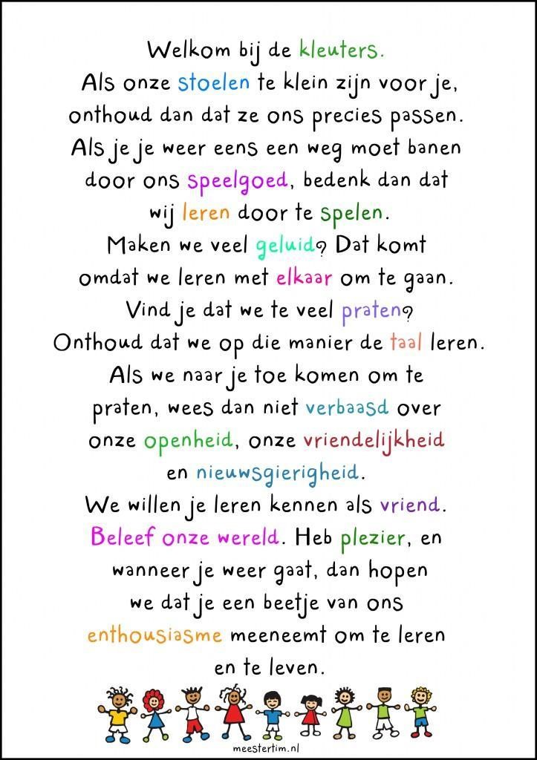

Inhoud:

Welkom 1

Praktische zaken 4
De kleutergroepen 5
Groepsindeling Wennen en intakegesprek 6
Een dag bij de kleuters 6
Doorstromen naar de volgende groep 10

Praktische Zaken
- Schooltijden:
Vanaf 8.20 uur worden de kinderen door de leerkrachten opgevangen op het plein, de les begint om 8.30 uur. Op dinsdag- en donderdagochtend mogen de ouders de kinderen in de klas brengen.
Zorg alstublieft dat u op tijd bent! Te laat binnenkomen is voor ons, de kinderen maar ook voor u en uw kind vervelend.
Op maandag, dinsdag, donderdag en vrijdag zijn we om drie uur uit, op woensdag om 12.15 uur.

- Parro:
De meeste informatie die we met u delen, doen we via Parro.
U wordt hiervoor via een mail voor uitgenodigd zodat u toegang krijgt om nieuwsberichten van de groep van uw kind en onze informatiebrieven te ontvangen.

- Eerste hulp:
Mocht uw kind op school ziek worden of een ongeluk(je) krijgen dan werken we als volgt:
  - Is het niet ernstig, dan behandelt de leerkracht of een van onze BHV’ers het kind;
  - Is het ernstiger dan doen we het noodzakelijkste, bijvoorbeeld een noodverband; we bellen u meteen om te komen; bent u niet thuis, dan gaan we met uw kind naar de (tand)arts, zo nodig naar het ziekenhuis;
  - Bent u wel thuis, dan handelt u zelf alles af; heeft u geen vervoer, dan gaan we met u mee - Is het zeer ernstig dan bellen we onmiddellijk 112 en daarna met u.
  - Belangrijk dus dat het noodnummer en opvangadres dat u met ons deelt “up to date” is en ook dat de leerkrachten goed op de hoogte zijn van eventuele allergieën en medicijnen.

- Overblijven
Er is gelegenheid om over te blijven op school: zie de informatiekalender.

- Ziek of afwezig?
Als uw kind ziek is, kunt u dat telefonisch doorgeven ‘s ochtends voor 8.15 uur.
Telefoonnummer van de Regenboog: 088 145 45 40.
Vanaf de vijfde verjaardag zijn kinderen leerplichtig. Dit betekent dat uw kind niet zomaar extra vrij kan krijgen buiten de geplande vakanties en vrije dagen. Meer informatie over het aanvragen van verlof voor uw kind vindt u in de informatiekalender.

- Buitenspelen
Tijdens de zomerperiode dragen veel kinderen (teen)slippers. Omdat dit tot pijnlijke situaties kan leiden (zonder opzet rijden over de blote tenen met een kar of fiets, struikelen tijdens het rennen, voetballen met slippers is echt niet fijn) vragen wij u het zomerschoeisel aan te passen aan het spelen op het plein.

- Verjaardagen
De vierde verjaardag van een kind vieren wij niet op de basisschool. De dag na hun vierde verjaardag is de eerste echte schooldag.
Alle andere verjaardagen worden natuurlijk wel gevierd en trakteren hoort daarbij! Een jarige mag trakteren in de klas en een traktatie meenemen voor alle meesters en juffen.
Maar wat snoepen betreft, bent u het vast en zeker met ons eens: wees zuinig op tanden en kiezen. Gelukkig zijn er heel wat leuke en lekkere traktaties te bedenken die tandvriendelijk, lekker en gezond zijn.

- Gespreksmomenten
Een aantal keer per jaar zijn er geplande gespreksmomenten waarvoor u wordt uitgenodigd. Deze gesprekken gaan over de ontwikkeling en het welbevinden van uw kind. De data vindt u in de informatiekalender. Daarnaast is een afspraak voor een gesprek over uw kind altijd mogelijk.

- Contact: Directeur PCBS de Regenboog: Carin de Koning: carin.dekoning@edumarevpr.nl

De kleutergroepen:
Groepsindeling
Op de Regenboog zijn dit schooljaar drie kleutergroepen: groep 1/2A, 1/2B en 1C.

Een samengestelde kleutergroep heeft voordelen:
- De kinderen van groep 1 zien van de oudere kinderen wat de afspraken zijn en hoe het gaat in de groep.
- Kinderen van groep 2 kunnen de kinderen van groep 1 helpen. Dit stimuleert de sociale vorming van oudere kinderen en de zelfstandigheid van jongere kinderen.
- Door het brede aanbod worden kinderen gestimuleerd in hun ontwikkeling.

De volgende leerkrachten staan voor de kleutergroep:

Groep 1C:
Annemieke Bergwerff op maandag t/m woensdag annemieke.bergwerff@edumarevpr.nl
Anneke Oole op donderdag en vrijdag anneke.oole@edumarevpr.nl

Groep 1/2A:
Bart Beunk op ma,di,do en vrijdag bart.beunk@edumarevpr.nl
Iris Auperlé op woensdag iris.auperle@edumarevpr.nl

Groep 1/2B:
Petra Mes op dinsdag t/m vrijdag petra.mes@edumarevpr.nl
Iris Auperlé op maandag iris.auperle@edumarevpr.nl

In geval van afwezigheid van de vaste groepsleerkracht streven we op de Regenboog naar de inzet van een bekende invalleerkracht. Indien deze niet beschikbaar is doen we een beroep op een leerkracht uit de invalpool of zetten we onderwijsassistenten in.

De schooltijden :
Maandag, dinsdag, donderdag en vrijdag:
8.30 uur – 12.00 uur en 13.15 uur – 15.00 uur
Woensdag :
8.30 uur – 12.15 uur

Wennen en Intakegesprek
Voordat uw kind 4 jaar is geworden en echt naar de basisschool gaat, neemt de leerkracht telefonisch contact met u op om af te spreken wanneer uw kind kan komen wennen. Uw zoon/dochter mag drie dagdelen komen wennen in de groep.
Wanneer uw kind een paar weken op school is nodigt de leerkracht u uit voor een aanvullend kennismakingsgesprek.
Kinderen die in juni/juli 4 jaar worden starten na de zomervakantie. Voor de zomervakantie worden ze wel uitgenodigd voor een wenmoment.
Start en groepsindeling
Vanaf het moment dat uw kind vier jaar is, kan het starten in de groep. De instromende kleuters worden verdeeld over de kleutergroepen zodat er een evenredige verdeling is op leeftijd en samenstelling van de groep.
Om deze verdeling zo optimaal mogelijk te laten verlopen wordt de groepsindeling nog niet het gehele schooljaar vooruit gepland.
De eerste schooldag is een spannende dag voor u en uw kind. De groepsleerkracht zal u en uw kind ontvangen, vervolgens zal zij u en uw kind even wegwijs maken in de klas waarna uw zoon/dochter al snel de draai zal vinden. Hoe moeilijk het ook is voor u als ouders/verzorgers, uw kind went het snelst aan het naar school gaan als u het afscheid kort houdt.

Toiletbezoek
We verwachten dat kinderen van 4 jaar wanneer ze bij ons op school komen zelfstandig gebruik kunnen maken van het toilet. Na een ongelukje zullen we waar nodig een handje helpen maar het is niet de bedoeling dat de leerkracht het kind verschoont. Indien nodig zullen we voor het verschonen contact met u opnemen.

Een dag bij de kleuters:
Om 8.20 uur komen de leerkrachten naar buiten en ontvangen de kinderen in de rij. Op het plein kunt u iets doorgeven aan de leerkracht. Ouders van kinderen die net gestart zijn op school mogen de eerste twee weken mee naar binnen. De leerkrachten lopen met hun klas in de rij naar binnen. Jassen worden in hun eigen luizenzak gestopt. Tassen worden in de bakken bij de kapstok gezet.
De stoelen staan klaar in de kring. Om 8.30 uur beginnen de leerkrachten met de lessen.
Als u een gesprekje wilt met de leerkracht dan kunt u daarvoor een afspraak maken na schooltijd.

Op alle dagen beginnen we de dag in de kring met godsdienst en een taal- en of rekenactiviteit. De leerkracht doet een les uit Trefwoord en zingt elke dag met de kinderen. Een aantal dagen in de week wordt er een Bijbelverhaal verteld of wordt er een lied aangeleerd en gezongen.

Dagindeling
De dagindeling maken we zichtbaar voor de kleuters d.m.v. dagritmekaarten. Deze kaarten laten de activiteiten zien die er die dag plaatsvinden.

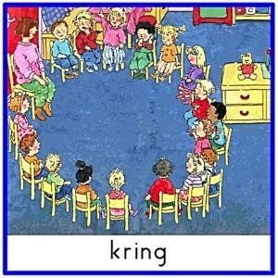
Kringactiviteiten
Iets wat elke dag in de ochtendkring terugkomt, zijn:
- Een godsdienstactiviteit
- De weekkalender (de datum, de dag, bijzondere gebeurtenissen).
- Hulpjes kiezen (wie zit er vandaag naast de leerkracht, helpt met uitdelen en mag als eerste kiezen uit de activiteiten die deze dag aan bod komen).
- Iets waar de kinderen over willen vertellen zoals: belevenissen, uitjes, iets wat aansluit bij het thema. Ook lezen we regelmatig prentenboeken voor in de kring, maken we muziek, leren we versjes en doen we taal en rekenspelletjes in de kring.
Muzikale vorming
We maken muziek; zingen liedjes en spelen instrumenten, we luisteren naar muziek en dansen op muziek.
Bewegingsonderwijs en buitenspel
Dagelijks gymmen we in de gymzaal of spelen we buiten. Bij de kleuters worden de lessen, op maandagochtend en donderdagmiddag, verzorgd door een vakleerkracht. Naast het bewegingsonderwijs in de gymzaal, wordt er met de kleuters ook regelmatig buiten gespeeld.
De kinderen gymmen in hun hemd en op gymschoenen. De gymschoenen met een wat stevige zool en klittenband zijn aan te bevelen (geen veterschoenen aub). De gymschoenen blijven op school. Het is fijn en goed voor de ontwikkeling van de zelfstandigheid wanneer de kinderen kleding dragen die ze zelf aan en uit kunnen trekken. Wij verwachten namelijk dat de kinderen zich zoveel mogelijk zelfstandig aan en uitkleden.
Eten en drinken
Halverwege de ochtend is er tijd voor een hapje en een drankje. Dit doen we gezamenlijk in de kring. Alle kinderen nemen van thuis een hapje en drankje mee. Wij verwachten dat u gezonde hapjes en drankjes mee naar school geeft.

De speel-/werkles
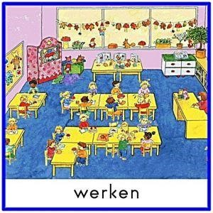
Wanneer we beginnen met de speel-/werkles kiezen de kinderen zelf wat ze deze les gaan doen vanaf het planbord. Ieder kind heeft een eigen naamkaartje en sleept dit op het digibord naar de gekozen activiteit. De kinderen hebben iedere week ook één of meerdere verplichte opdrachten van hun weektaak.

Kinderen kiezen of voor het werken met materialen uit de kast of voor een hoek.

Er zijn open kasten zodat de kinderen zelf hun materialen kunnen pakken en opruimen. Dit zijn:
- Ontwikkelingsmaterialen (puzzel, lotto etc.)
- Knutselmaterialen
- Tekenmaterialen
Daarnaast zijn er diverse hoeken waarin de kinderen vrij aan het werk gaan of met een opdracht van de leerkracht.
- Huishoek
- Divers constructiemateriaal
- Bouwhoek
- Water/zandtafel
- Verfhoek
- Boeken/lees/schrijfhoek
- Reken/ Schrijf/ Taalhoek
- Themahoek
Het planbord
Het aanbod van de leerkracht wordt op het digitale planbord weergegeven. De kinderen hebben hierdoor een visueel geheugensteuntje en leren ook zelf een planning maken.
Werken met een kleine groep/kring
Tijdens de speel-/werkles werkt de leerkracht ook dagelijks in een kleine kringactiviteit met een groepje kinderen aan een opdracht op niveau.
Soms hebben kinderen extra begeleiding/oefening nodig om de doelen van het groepsaanbod te halen. Ook kan het zijn dat er een paar kinderen zijn die het groepsaanbod al beheersen. Met deze kinderen doet de leerkracht meer uitdagende opdrachten.

Kinderen die niet meedoen met de kleine kring werken of spelen zelfstandig en mogen de leerkracht niet storen. De juf gebruikt hiervoor een duidelijk herkenbaar teken: zo leren kinderen omgaan met uitgestelde aandacht en heeft de leerkracht gelegenheid om kleine groepjes kinderen een ondersteunend of verdiepend aanbod te geven.
Middag
’s Middags komen de kinderen vanaf 13.05 uur naar binnen en starten we ook in de kring met een kringactiviteit: muziek, taal of rekenen.
En ook in de middag staat er naast het bewegingsonderwijs in het speellokaal of op het schoolplein een speel-werkles op het programma.
Eindkring
Voordat we naar huis gaan sluiten we de dag (o.a. met gebed of lied) af in de kring. Als het tijd is, loopt de leerkracht met de kinderen in de rij naar de uitgang. De kinderen blijven in de buurt bij de leerkracht totdat zij degene zien die hen komt ophalen. Komt iemand anders uw kind ophalen, dan zijn we daar graag van op de hoogte.

Doorstromen naar de volgende groep

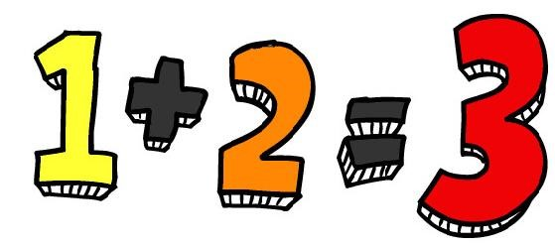

Ieder leerjaar bekijken we of leerlingen zich voldoende hebben ontwikkeld om over te gaan naar een volgende groep. Bij twijfel over het verloop van de ontwikkeling worden deze leerlingen zorgvuldig met u als ouder en met onze intern begeleider besproken.
Als school moet je zorgdragen voor een ononderbroken ontwikkeling. Voor alle kinderen geldt dat doorstroom naar de volgende groep alleen zinvol is als de leerling voldoende is toegerust voor het aanbod in desbetreffende groep. Bij een besluit om een leerling door te laten stromen naar groep 2 of naar groep 3 spelen de sociaal-emotionele ontwikkeling, de werkhouding en de cognitieve ontwikkeling een belangrijke rol. We vormen ons hierover een beeld op basis van observaties hoe kinderen reageren op ons onderwijsaanbod en in hoeverre ze gestelde doelen bereiken.
De uiteindelijke beslissing t.a.v. de eventuele overgang wordt door de school genomen en is bindend.
Onze werkwijze hierbij hebben we apart beschreven in de handreiking overgang groep 1-2 en overgang groep 2 -3 op de Regenboog.

Wilt u hier meer informatie over? Zie bijlage achterin

Aansluiting op groep 3:
Het kan voor jonge kinderen een overgang zijn om van de kleutergroep naar groep 3 door te stromen. Ineens is er minder ruimte om te spelen en ze gaan echt leren lezen.
- Zoemend lezen: De kinderen leren naast het hakken en plakken van woordjes ook al om woorden zoemend te zeggen.
- Breed verkennen van de letters: Er zijn voorbereidende routines die worden aangeboden in groep 2. Net als in veilig leren lezen ontdekken leerlingen de letters met al hun zintuigen.

Bijlage 1:
Handreiking doorstroom kleuters
Doel van deze handreiking:
Het vaststellen van de criteria en beschrijven van onze werkwijze op grond waarvan een leerling doorstroomt van groep 1 naar 2 en van groep 2 naar 3.
Inleiding:
Ieder leerjaar wordt bekeken of leerlingen zich voldoende hebben ontwikkeld om door te stromen naar de volgende groep. Wanneer er twijfel is over het verloop van de ontwikkeling werken we graag nauw samen met u als ouder. We gaan met elkaar in gesprek en bespreken wat er nodig is om de ontwikkeling te stimuleren.
Als school hebben wij de taak om zorg te dragen voor een ononderbroken ontwikkeling, wel kan doorstroom naar de volgende groep alleen plaatsvinden als uw kind voldoende is toegerust voor het aanbod in de desbetreffende groep.
Mocht er sprake zijn van verlenging hebben wij de insteek om tot een gezamenlijk besluit te komen, waarin we ons allebei kunnen vinden. Mocht dat niet lukken is het belangrijk dat u weet dat de uiteindelijke beslissing t.a.v. de eventuele doorstroming door de school wordt genomen en bindend is.
Doorstroom naar groep 2 en 3:
Bij het besluit een leerling door te laten stromen naar groep 2 of naar groep 3 spelen de sociaalemotionele ontwikkeling, de werkhouding en de cognitieve ontwikkeling een belangrijke rol, gebaseerd op observaties en registraties van de leerkracht. Herfstkinderen (november/december) zitten meestal twee jaar in groep 1. Als een kind sneller toe is aan groep 2, kijken we samen of die stap past. We volgen de ontwikkeling van elk kind met vertrouwen en aandacht

Verlengd kleuterjaar:
In het algemeen is een verlengd kleuterjaar zinvol, indien:
- Het besluit tot verlenging zorgvuldig is genomen, in overleg met de interne begeleider en de ouders.
- Er gewerkt gaat worden aan (nog) niet bereikte doelen en deze naar verwachting bereikt zullen worden.
- De verwachting van de betrokkenen is dat het kind (nog) niet toe is aan de klassikale setting in groep 3 en nog niet de werkhouding heeft om meerdere werkopdrachten na elkaar uit te voeren.
Werkwijze:
Mochten de leerkracht en de kwaliteitscoördinator twijfels hebben over doorstroming naar de volgende groep, stelt de leerkracht dit in februari tijdens het oudergesprek met u aan de orde. Twijfels zijn gebaseerd op observaties van de leerkracht en registraties in Schatkist.

De leerkracht geeft in dit gesprek met u ook aan wat zij gaat doen om de ontwikkeling van het kind te stimuleren en op welke wijze u daar thuis aan bij zou kunnen dragen. Ook bespreekt zij met u wanneer de definitieve beslissing wordt genomen. Ons streven is om in mei/juni een definitieve beslissing te nemen. Bij jonge kinderen doen we dat zo laat mogelijk om de kans op een goede beslissing te kunnen verhogen.
Mocht er sprake van verlenging van groep 1 of 2 zijn, bespreekt de leerkracht ook met u hoe de begeleiding van uw kind eruit gaat zien.
De beslissing
Het nemen van de beslissing t.a.v. de doorstroom doen we aan de hand van een aantal overwegingen.
We gebruiken hierbij het “gespreksformulier doorstroom” (zie bijlage). Naar aanleiding hiervan wordt een verantwoorde beslissing genomen.
Nazorg
In oktober van het hierop volgende jaar wordt gecheckt hoe het gaat met de kinderen waarbij er sprake was van verlenging of vervroegde doorstroom. Dit gebeurt tijdens een groepsbespreking van de leerkracht met de kwaliteitscoördinator en zo nodig ook in een oudergesprek.
Versneld doorstromen:
Soms ontwikkelen kinderen zich op alle gebieden sneller dan hun leeftijdsgenoten. Vaak blijkt dit al in groep 1. De leerkracht kan dan in overleg met de ouders beslissen dat een leerling eerder met groep 2 mee gaat draaien om hem/haar de ontwikkelingskansen te geven waar het kind aan toe is. Of het kind vervolgens door zal stromen naar groep 3 hangt af van meerdere aspecten:
- De werkhouding van het kind moet op het niveau van groep 2 zijn; een kind moet langere tijd achter elkaar door kunnen blijven werken, gemotiveerd zijn om te werken en het kind moet ook uit zichzelf regelmatig kiezen voor ontwikkelingsmaterialen.
- De sociale ontwikkeling van het kind; speelt het met kinderen van groep 2, voelt het zich thuis bij deze leeftijdsgroep en heeft de leerling aansluiting in de groep.
- De spelontwikkeling; is er sprake van gevorderd rollenspel, zoekt het kind ook naar extra uitdagingen in het spel, kiest het ook voor moeilijke activiteiten.
- De taalontwikkeling is erg belangrijk; spreekt het kind in goed opgebouwde zinnen, heeft het een rijke woordenschat, beheerst het de leesvoorwaarden.
- Het kind moet emotioneel stabiel zijn en zelfvertrouwen hebben.
- De motoriek, de fijne motoriek moet voldoende ontwikkeld zijn om te kunnen leren schrijven.
- Op het gebied van de rekenontwikkeling moet een kind goed kunnen tellen, meten, wegen en logisch kunnen denken.
- Het kind moet opdrachten goed begrijpen, zich kunnen concentreren, een brede belangstelling hebben en goed gemotiveerd zijn om naar groep 3 te gaan.

Een besluit tot versnelde doorstroming nemen we in goed overleg met ouders en ook hierbij staat het belang van het kind voorop. Het gebeurt incidenteel, we zien vaak meer mogelijkheden voor een uitdagend aanbod in groep 2, gezien de aandacht die hier besteed wordt aan de brede ontwikkeling. In groep 3 is die aandacht vooral cognitief gericht, met name op het leren lezen.

Bijlage 2 :

Gespreksformulier verwachtingen kinderen bij instroom groep 1:

Taal:
- Durft vrijuit te praten en is verstaanbaar
- Kan zich uiten/ in ieder geval primaire dingen aangeven
- Kan korte tijd (5 minuten) gericht luisteren naar een verhaal of uitleg
- Kent steeds meer woorden

Rekenen:
- Kent eenvoudige rekenbegrippen als de telrij tot 5, meer/minder, veel/weinig, klein/groot, vol/leeg, licht/zwaar, snel/langzaam
- Herkent het verloop van de dag, begrippen als ochtend, middag en avond
- Kan (met vingers) aangeven hoe oud hij/zij is
- Kennis van eenvoudige vormen – bal/rond, blok/vierkant

Sociaal emotioneel:
- Kan zichzelf als ik benoemen
- Kan een korte opdracht onthouden en uitvoeren
- Is grotendeels zelfredzaam (weinig hulp nodig bij aan/uitkleden, overdag zindelijk)
- Kan op zijn/haar beurt wachten
- Kan korte tijd (5 min.) rustig alleen spelen of werken
- Kan spullen opruimen voordat er nieuwe spullen worden gepakt

Motoriek
- Kan knippen (vormen hoeft nog niet), kleuren, plakken
- Loopt soepel

Kunstzinnige vorming
- Zit in de eindfase van de krabbelperiode en benoemt wat hij/zij tekent
- Kan eenvoudige liedjes meezingen
- Kent een paar kleuren – rood/ blauw/ groen/ geel/ oranje

Wetenschap en technologie
- Is nieuwsgierig en onderzoekend en wil dingen weten

Oriëntatie op jezelf en de wereld
- Kan onder begeleiding in een eenvoudige situatie de straat oversteken

Bijlage 2:
Gespreksformulier doorstroom:
Naam: geboortedatum:
Taal:  - Spreken en luisteren  - Woordenschat  - Verhaaloriëntatie begrip  - Taalbewustzijn en fonologische vaardigheden  - Oriëntatie op lezen en schrijven  Nog te realiseren doelen: | Rekenen:  - Getalbegrip  - Meten  - Meetkunde  Nog te realiseren doelen:
Sociaal emotioneel:  - Zelfbeeld & gevoelens en emoties  - Zelfstandigheid  - Sociaal gedrag en sociale vaardigheden  - Werkhouding en concentratie  Nog te realiseren doelen: | Motoriek  - Basiskwaliteiten  - Fijne motoriek  - Grove motoriek  - Schrijfhouding  - Gezonde leefstijl  Nog te realiseren doelen:
Kunstzinnige vorming  - Beschouwen en reflecteren  - Beeldende vorming  - Muzikale vorming  - Dramatische vorming  - Dans  Aanvullende notities: | Wetenschap en technologie  - Houding: nieuwsgierig & gemotiveerd  - Vaardigheden en denkwijzen: plan bedenken, uitvoeren en evt. bijstellen  Aanvullende notities:
Oriëntatie op jezelf en de wereld  - Burgerschapsvorming  - Levende natuur  - Natuurkundige verschijnselen  - Aarde en ruimte  - Techniek  - Ruimte  - Tijd  Aanvullende notities: | Aandachtspunten & afspraken

